**TeamBition需求管理软件使用说明**

**——以“暨大申报系统”为例**

**1.用 Teambition 实现全方位的产品需求管理**

1.1 Teambition

软件开发过程中许多工作都是围绕「需求」展开，科学的需求管理一般分为四个层次：采集、分析、追踪和反馈。

Teambition 可以帮助公司产品团队很好的梳理从信息收集到更新反馈整个的管理流程。

**2. 前期准备**

2.1 添加团队成员信息

进入Teambition企业成员界面，进行添加成员，如图1

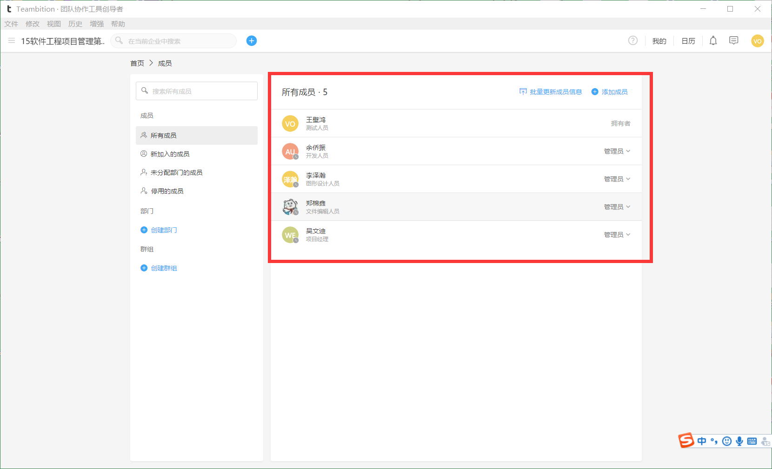

图1 Teambition企业成员界面

2.2 创建项目

点击创建“创建新项目”，如图2

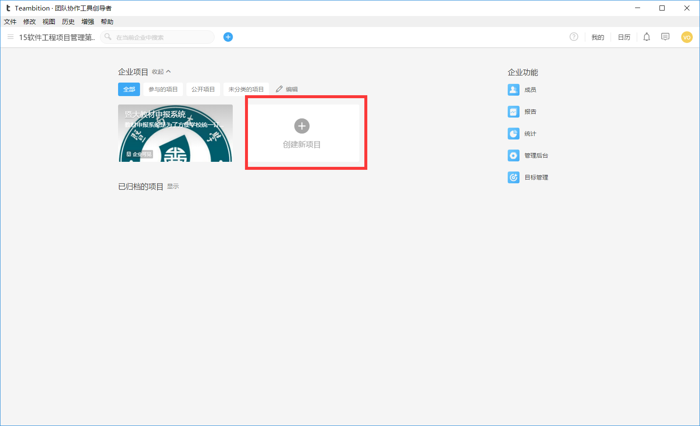

图2 创建新项目

项目设置， 如图3

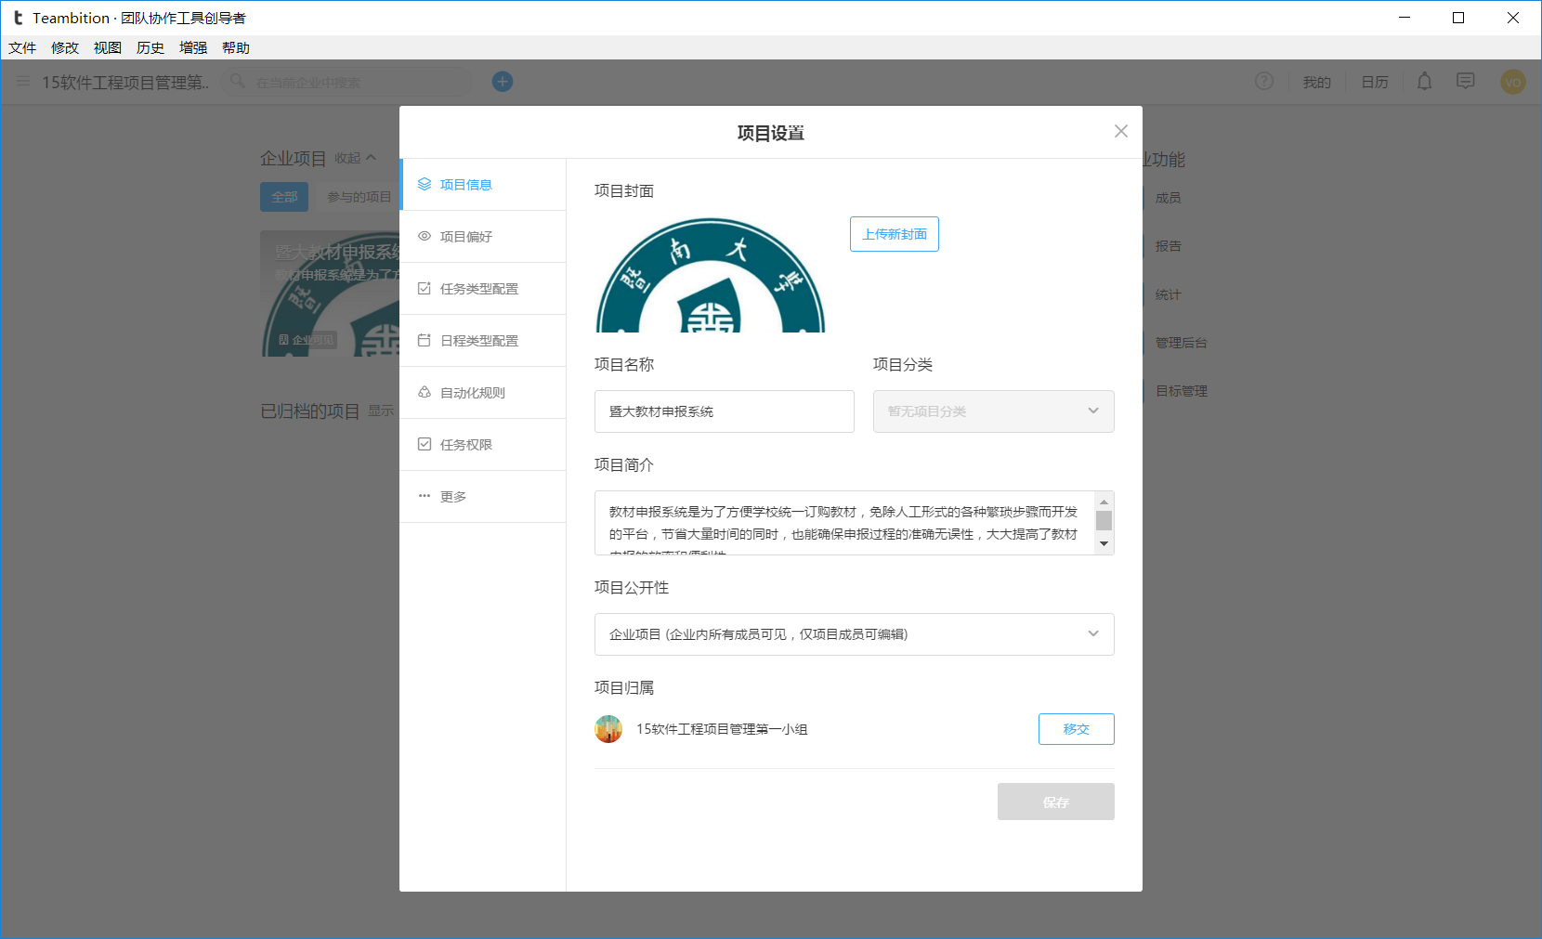

图3 项目设置

**3.需求管理**

3.1 需求收集与归类

需求收集：

用任务卡片记录需求，一条任务就代表一个需求。任务标题记录需求内容，在备注中存放需求的使用场景，子任务用来记录反馈来源及联系方式，如图4。

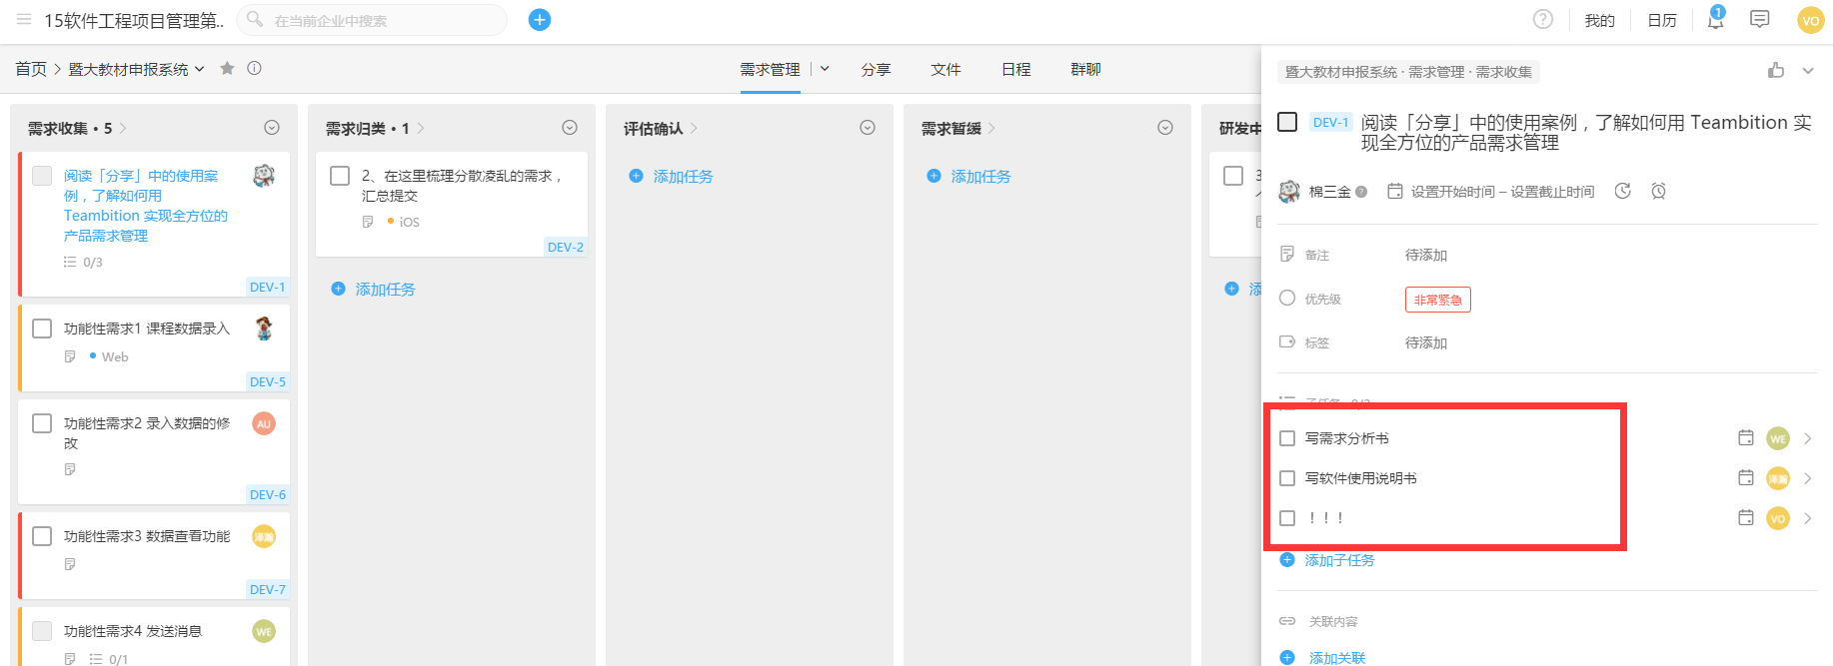

图4

需求归类：

随着需求不断累积增多，产品团队需要定期对它们进行整理，把分散凌乱的需求归到一些特定类目下，汇总给设计与开发，如图6。

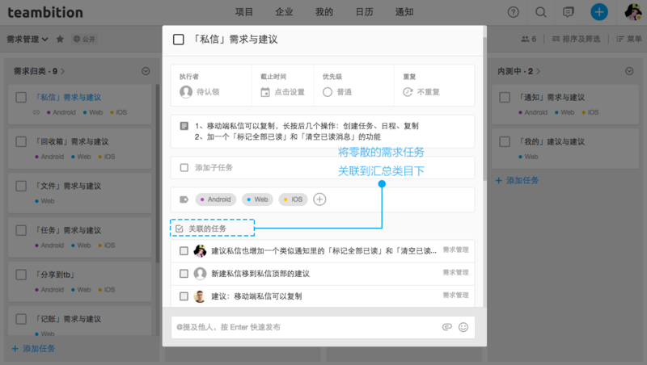

图6

3.2 追踪需求开发进度

产品团队需要清楚的知道每一个需求的落地情况。

这时，可以按照开发流程，为整个需求跟踪划分阶段。在需求任务中关联对应的开发任务，保证与设计和开发的信息同步， 图7。

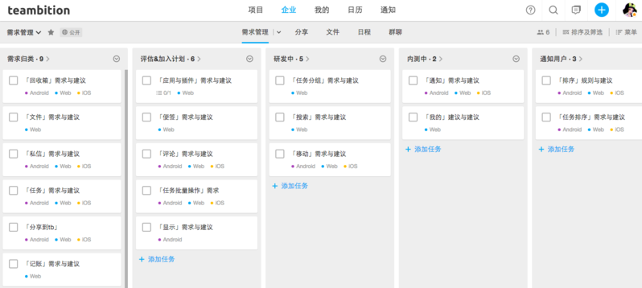

图7

3.3 及时通知用户

在新需求上线后，产品团队可以按照收集过程中记录的反馈渠道进行定向通知，最终完成整个需求的处理。

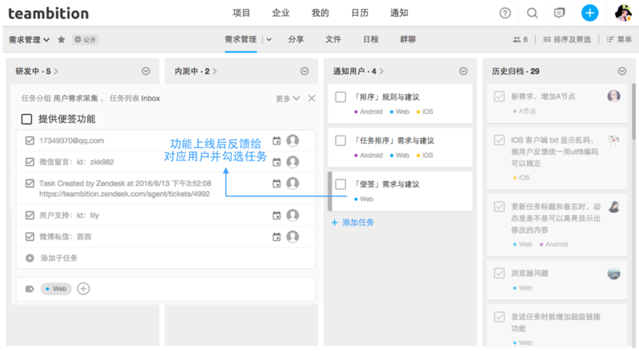

图8

**4. 其他**

4.1 导出项目内所有的任务 图9 图10

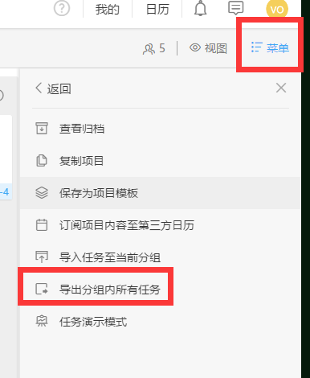

图9

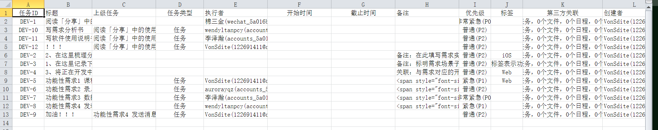

图10

4.2 云文件 可用于存放各种文档 图11

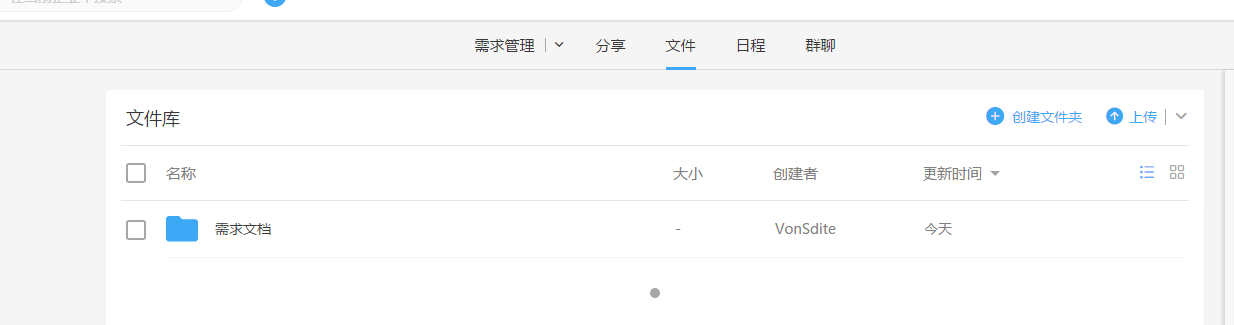

图11

4.3 日历 图12

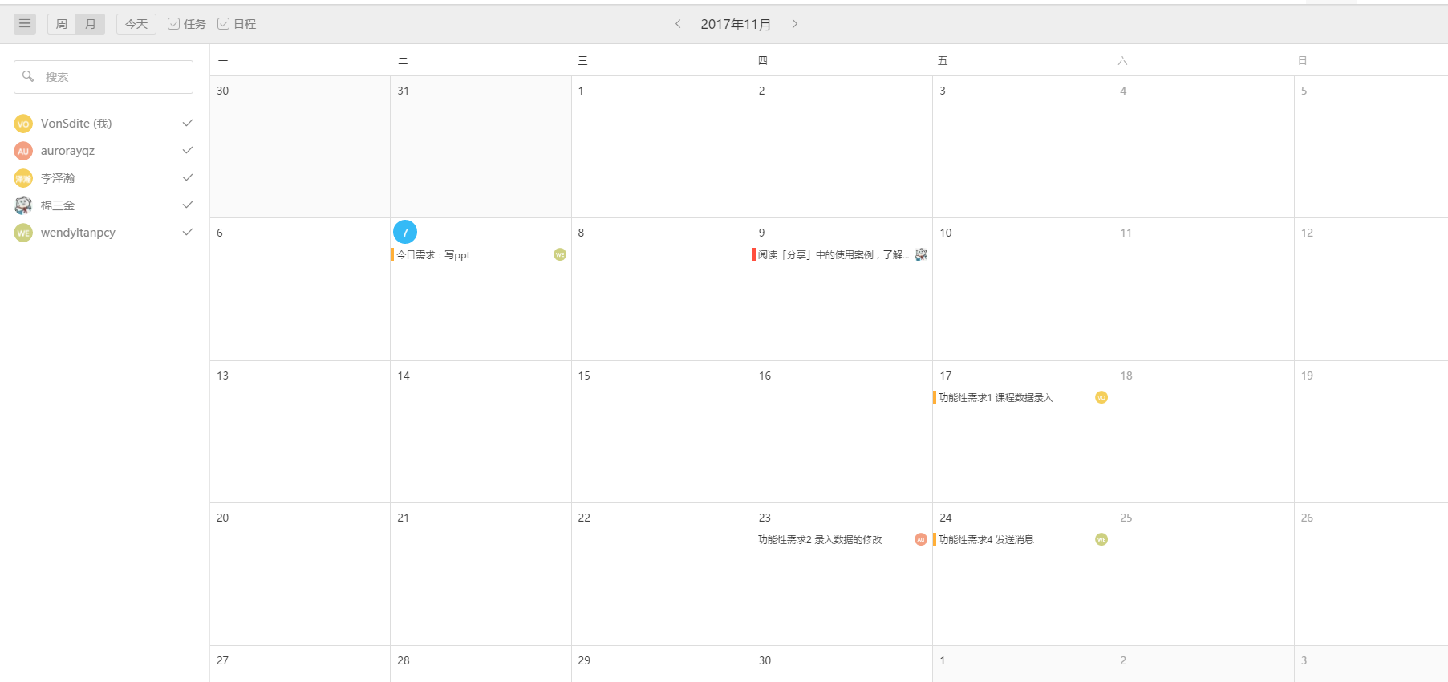

图12